Контрольная работа по методам классификации
Контрольная работа состоит из нескольких заданий. От варианта студента зависят входные данные, для которых будут решаться задания, а также некоторые особенности выполнения заданий.
Всем студентам предоставляются наборы данных, в зависимости от варианта, для этих данных необходимо:
- Построить классификатор на основе метода ближайших k соседей и определить класс тестового значения (описание метода можно найти по ссылке http://www.machinelearning.ru/wiki/index.php?title=%D0%9C%D0%B5%D1%82%D0%BE%D0%B4_%D0%B1%D0%BB%D0%B8%D0%B6%D0%B0%D0%B9%D1%88%D0%B5%D0%B3%D0%BE_%D1%81%D0%BE%D1%81%D0%B5%D0%B4%D0%B0 ). От варианта зависят весовая функция и значение k.
- Построить классификатор на основе алгоритма CART построения дерева принятия решений (методические указания и пример будут приведены ниже). От варианта зависит выбор обучающей выборки. Дополнительная теория по решающим деревьям: https://habrahabr.ru/company/ods/blog/322534/
https://habrahabr.ru/post/116385/
Методические указания по построению дерева классификации
Пусть дана обучающая выборка из n объектов, каждый из которых описывается m признаками $\{\left(X_{11},X_{11},…,X_{1m},Y_{1}\right),…\left(X_{n1},X_{n2},…,X_{nm},Y_{n}\right)\}$. При этом $X_{i}∈X$ - вектор признаков i-го объекта, а $Y_{i}$ – класс i-го объекта. Будем считать для простоты, что все признаки являются числовыми характеристиками.
Опишем алгоритм построения дерева:
Входные данные: указатель на вершину дерева, множество объектов $(X,Y)'$
Если все объекты $(X,Y)'$ относятся к одному классу, то вершина становится терминальной и дальше не обрабатывается, иначе:
- Для каждого признака $i∈(1..m)$ найдём такое значение $S_{i}$, что при разделении всех объектов $(X,Y)'$ на два подмножества $({X,Y)}_{1}^{'},{(X,Y)}_{2}^{'}$ по правилу $X_{1i}^{'}≤S_{i}, X_{2i}^{'}>S_{i}$ (то есть, объекты разделяются на 2 подмножества по i-му признаку), в одном из подмножеств будет максимально выделен один класс. Выберем признак, который даёт наилучшее разбиение.
- Подмножество ${\left(X,Y\right)}_{1}^{'}$ поместим в левое поддерево, а ${\left(X,Y\right)}_{2}^{'}$ - в правое. Применим рекурсивно этот же алгоритм для каждого из поддеревьев.
Рассмотрим этот алгоритм на примере:
Дано множество объектов {(1,1,1),(1,2,1),(2,1,1),(2,2,1),(3,3,2),(3,4,2),(2,3,2),(2,4,2),(3,2,2)}
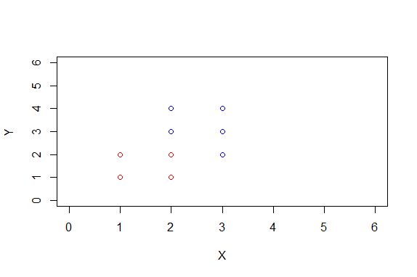
В каждом объекте первые два числа – признаки, координаты точки, третье число – класс, к которому точка относится.
Построим для данного примера дерево:
- В корневую вершину передаётся всё множество объектов. Рассмотрим признаки и найдём для них значения чисел $S_{i}$. $S_{1}=2.5, S_{2}=2.5$. Изобразим эти разделяющие прямые на рисунке
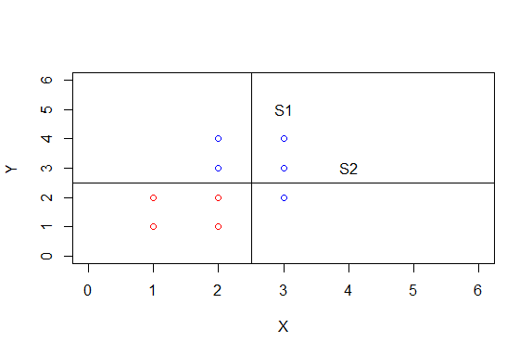
Обе прямые разделяют по классам одинаково, но выберем $S_{2}$, так как эта прямая делит на более близкие по количеству подмножества.
{(1,1,1),(1,2,1),(2,1,1),(2,2,1),(3,3,2),(3,4,2),(2,3,2),(2,4,2),(3,2,2)}

$$y≤2.5$$
{(1,1,1),(1,2,1),(2,1,1),(2,2,1), (3,2,2)}

2

В правом поддереве все объекты относятся к одному классу, поэтому вершина становится терминальной и будет относить любую попавшую в неё точку ко 2му классу (синие).
К левому поддереву необходимо применить аналогичный алгоритм. Найдём значения $S_{i}$ для каждого признака. $S_{1}=2.5, S_{2}=1.5$
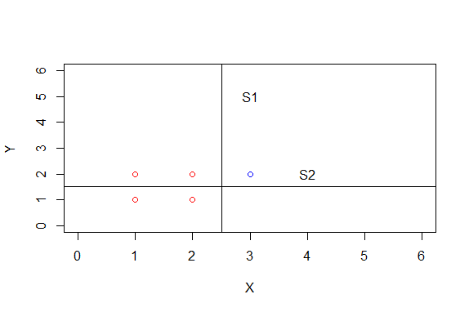
Лучшее разделение по классам нам даёт первый признак ($S_{1}=2.5)$. Следовательно, построим дерево следующим образом: В левом поддереве у нас окажутся только объекты из 1го класса, в правом поддереве только из второго. В итоге получим готовое дерево принятия решений для рассмотренной обучающей выборки:
{(1,1,1),(1,2,1),(2,1,1),(2,2,1),(3,3,2),(3,4,2),(2,3,2),(2,4,2),(3,2,2)}

$$y≤2.5$$

{(1,1,1),(1,2,1),(2,1,1),(2,2,1), (3,2,2)}

2

$$x≤2.5$$

1

2

Варианты для контрольной работы:
Для всех вариантов в методе ближайших соседей значение k (количество соседей) необходимо брать на 1 больше, чем количество классов в обучающей последовательности. Варианты обучающих последовательностей и тестового объекта:
- (X,Y)={(1,8,1), (1,3,1), (3,5,1), (1,1,1), (2,7,1), (3,8,1), (2,4,1), (8,7,2), (11,12,2), (12,14,2), (8,13,2)}: тестовый объект x’=(5,8)
- (X,Y)={ (2,7,1), (6,6,1), (8,6,1), (7,5,1), (5,9,1), (9,9,2), (11,2,2), (6,4,2), (10,9,2), (8,6,3), (1,10,3), (9,7,3), (5,13,3), (2,14,3)}: тестовый объект x’=(10,8)
- (X,Y)={ (1,7,1), (3,2,1), (6,8,1), (4,7,1), (9,8,1), (4,5,1), (1,2,1), (14,10,2), (8,12,2), (14,12,2), (11,10,2), (13,8,2), (13,6,2)}: тестовый объект x’=(6,7)
- (X,Y)={ (7,9,1), (2,5,1), (5,6,1), (8,6,1), (7,6,1), (7,9,2), (14,7,2), (14,2,2), (6,7,2), (10,3,2), (11,9,2), (9,1,2)}: тестовый объект x’=(12,12)
- (X,Y)={ (2,9,1), (9,3,1), (3,9,1), (5,5,1), (8,9,1), (5,1,1), (6,4,1), (12,8,2), (12,14,2), (12,11,2), (11,6,2), (13,7,2)}: тестовый объект x’=(4,10)
- (X,Y)={ (7,8,1), (6,7,1), (2,1,1), (2,4,1), (9,9,1), (8,4,1), (4,7,1), (11,13,2), (6,11,2), (14,8,2), (11,7,2)}: тестовый объект x’=(6,1)
- (X,Y)={ (4,7,1), (4,3,1), (4,8,1), (8,6,2), (14,5,2), (9,4,2), (3,13,3), (8,10,3), (2,7,3)}: тестовый объект x’=(4,9)
- (X,Y)={ (5,9,1), (2,9,1), (3,7,1), (8,8,2), (14,4,2), (10,1,2), (12,4,2), (7,7,2), (12,7,2), (9,13,3), (2,14,3), (1,7,3), (5,14,3), (6,6,3), (9,6,3)}: тестовый объект x’=(5,6)
- (X,Y)={ (8,4,1), (9,4,1), (4,2,1), (4,1,1), (8,1,1), (11,7,2), (9,4,2), (12,5,2), (14,1,2), (6,12,3), (7,14,3), (9,9,3), (1,12,3), (4,13,3), (8,9,3)}: тестовый объект x’=(6,10)
- (X,Y)={ (6,5,1), (1,9,1), (1,9,1), (1,6,1), (8,4,1), (14,11,2), (13,13,2), (6,7,2), (12,11,2), (13,9,2), (9,7,2)}: тестовый объект x’=(7,3)
- (X,Y)={ (7,2,1), (8,1,1), (8,7,1), (8,2,1), (9,9,1), (6,8,1), (13,8,2), (6,1,2), (11,8,2), (4,12,3), (7,14,3), (1,8,3), (9,6,3)}: тестовый объект x’=(13,10)
Варианты весовых функций:
- — метод ближайших соседей;
- — метод экспоненциально взвешенных ближайших соседей, где предполагается ; $q=0.75$
- 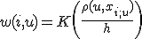 — метод парзеновского окна фиксированной ширины ; $h=0.1$
- 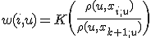 — метод парзеновского окна переменной ширины;
Здесь — заданная неотрицательная монотонно невозрастающая функция на , $K\left(r\right)=e^{-r}$

Как определить свой вариант? У каждого студента есть некоторый номер N, который его уникально идентифицирует.
Вариант выборки для методы ближайших соседей определяется по формуле:
$$N_{в}=(\left(N+13\right) mod 11)+1$$
Вариант весовой функции определяется по формуле:
$$N_{вф}=(\left(N+7\right) mod 4)+1$$
Вариант выборки для метода построения решающего дерева определяется по формуле:
$$N_{вд}=\left(\left(N*N+2\right) mod 11\right)+1$$
В отчёте по контрольной работе необходимо указать свой номер и результаты расчётов по указанным выше формулам. После чего уже описывать подробный ход решения. Для метода построения решающих деревьев необходимо изобразить графически получившееся в итоге дерево (можно как в примере).

